Муниципальное бюджетное образовательное учреждение дополнительного образования детей
«Детская школа искусств №1»
г. Нижний Тагил

Программа
по учебному предмету
«Музыкальный инструмент» (домра)
3 – летний срок обучения

Дополнительная общеразвивающая общеобразовательная программа
в области музыкального искусства

2014
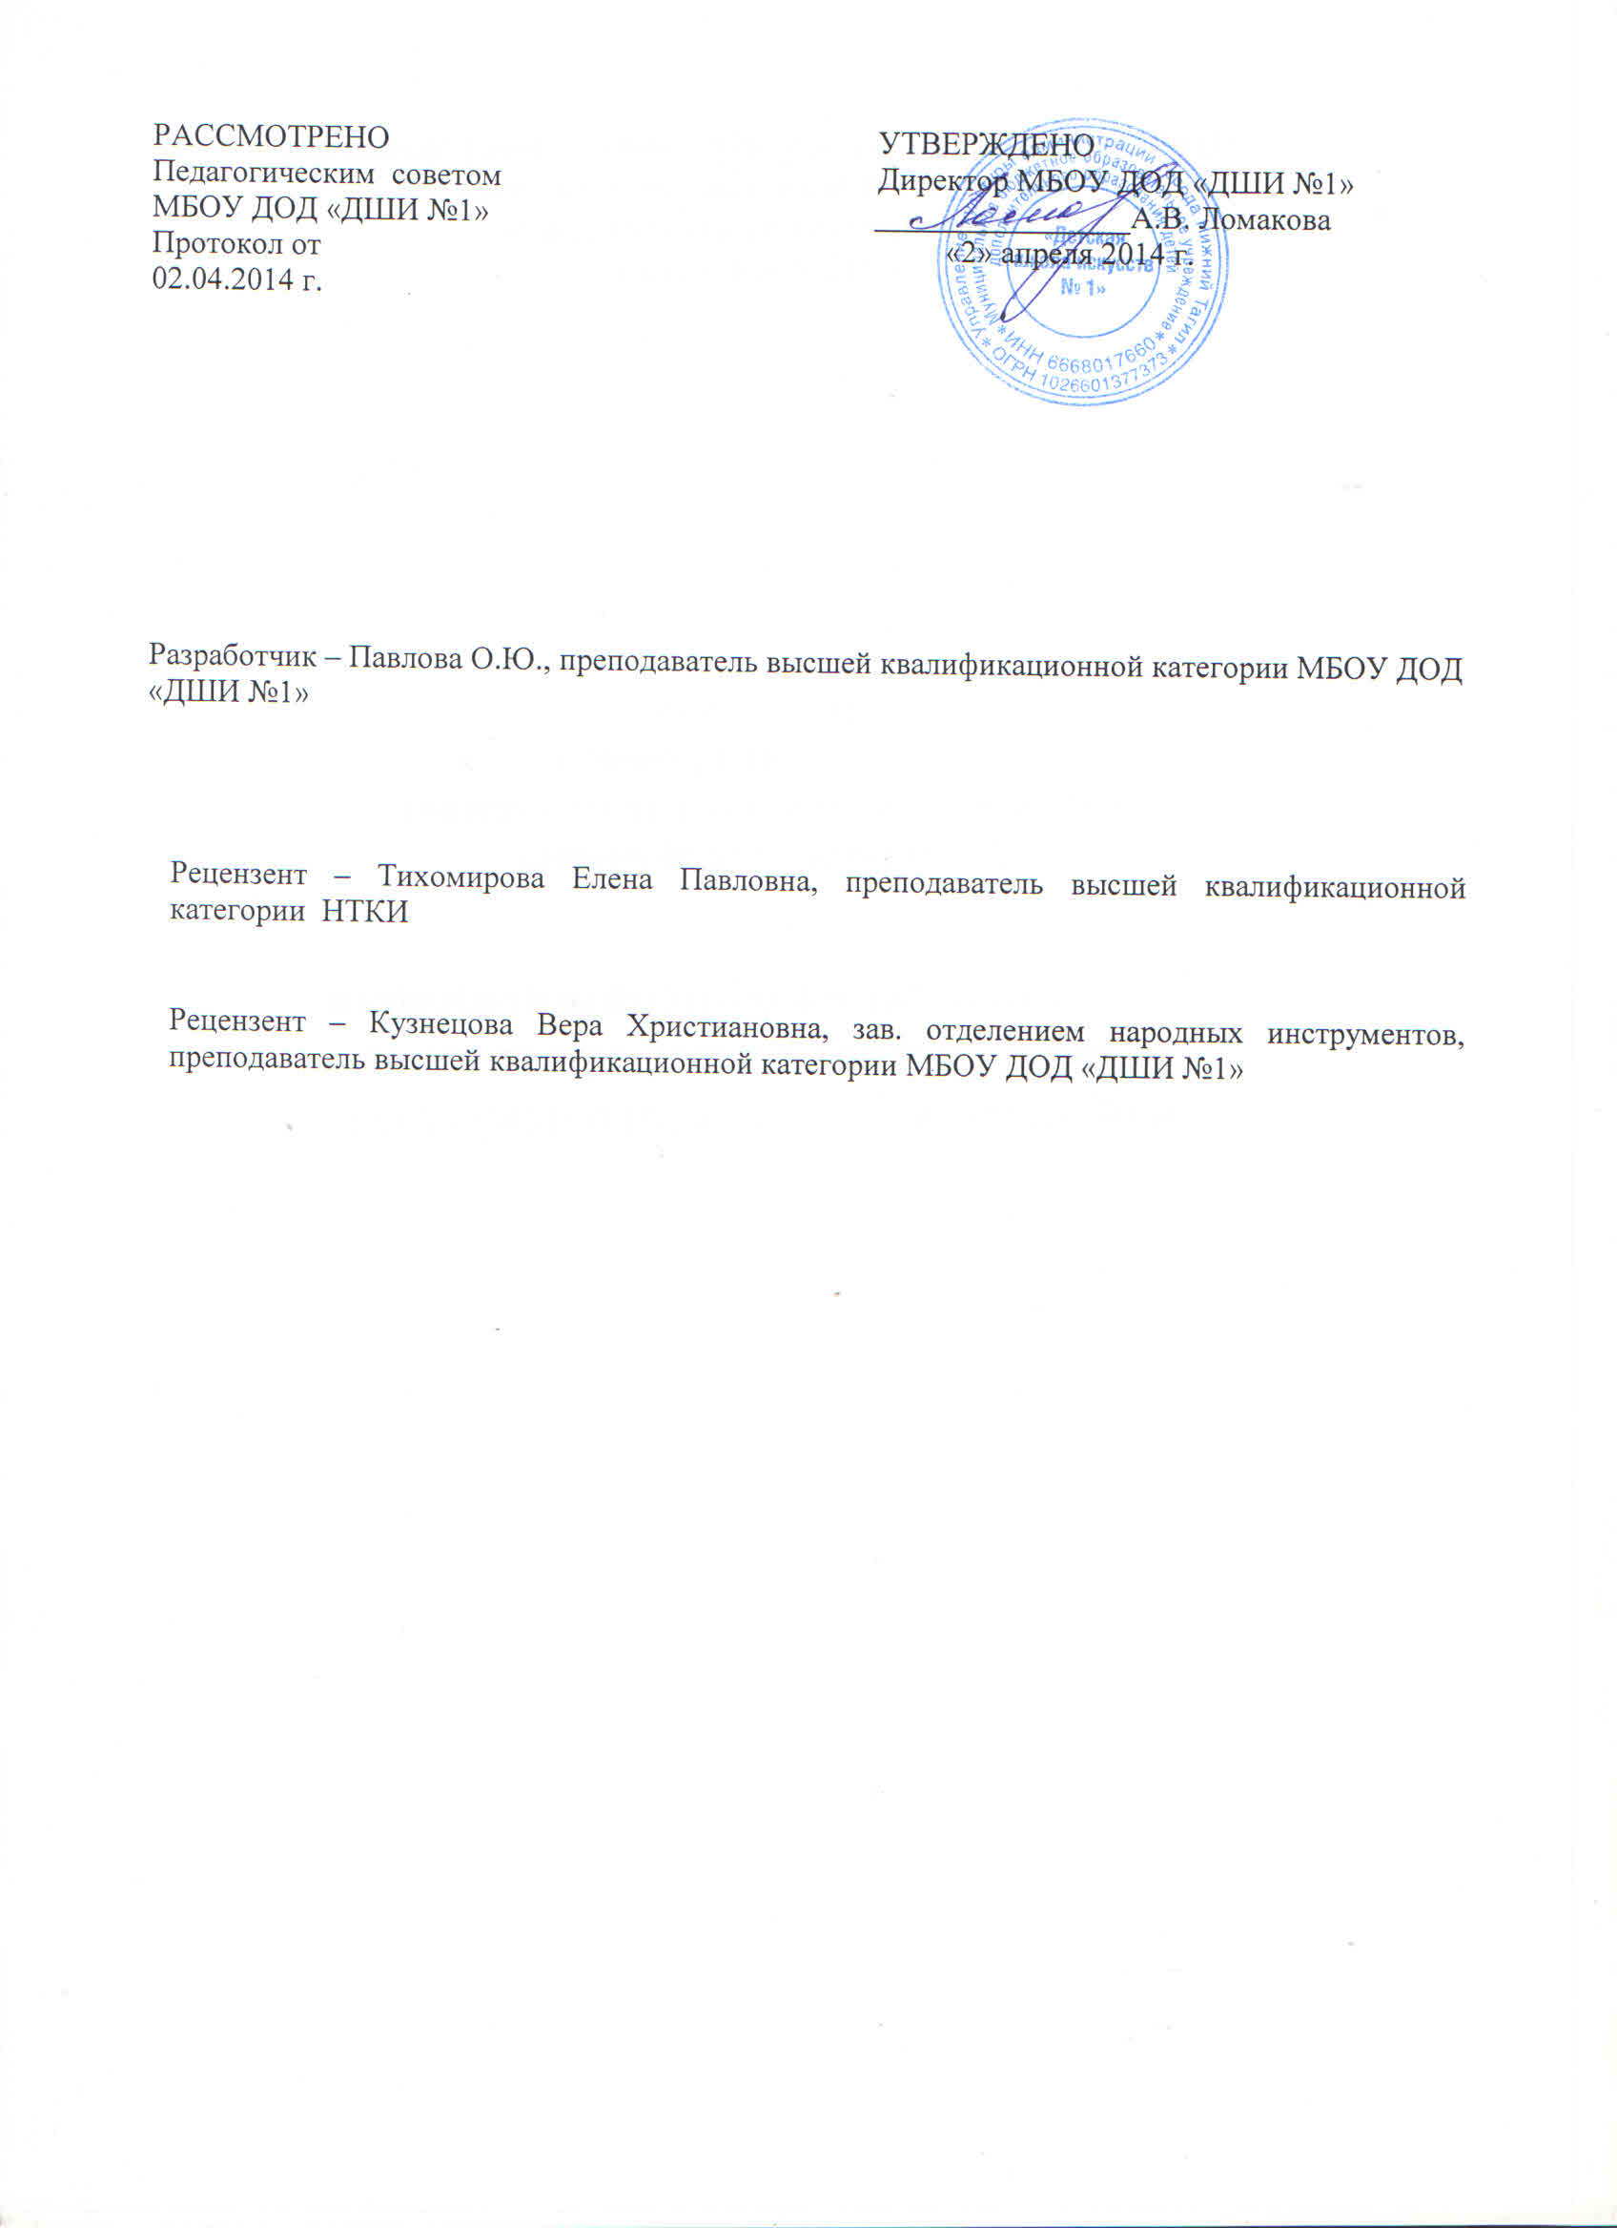
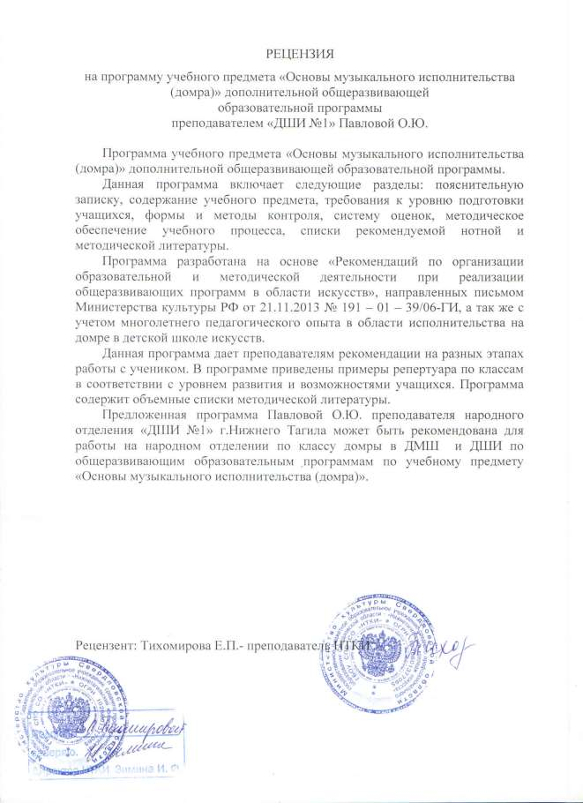
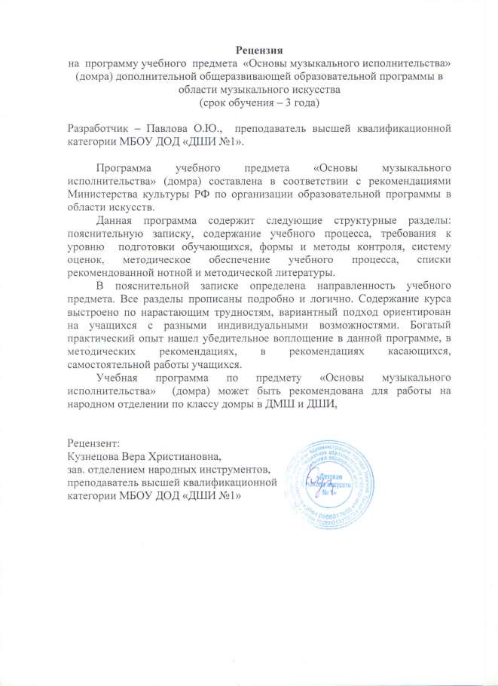
Структура программы

I Пояснительная записка

1. Характеристика учебного предмета, его роль в образовательном процессе
2. Срок реализации учебного предмета
3. Объём учебного времени, предусмотренный учебным планом на реализацию учебного предмета
4. Форма проведения учебных аудиторных занятий
5. Цели и задачи учебного предмета
6. Обоснование структуры программы учебного предмета
7. Методы обучения
8. Описание материально-технических условий реализации учебного предмета

II Содержание учебного предмета

1. Сведения о затратах учебного времени
2. Виды внеаудиторных занятий
3. Годовые требования по классам

III Требования к уровню подготовки обучающихся

IV Формы и методы контроля, система оценок

1. Аттестация: цели, виды, форма, содержание
2. Критерии оценки
V Методическое обеспечение учебного процесса
1. Методические рекомендации педагогическим работникам
2. Рекомендации по организации самостоятельной работы обучающихся

VI Списки рекомендуемой нотной и методической литературы

1.Список рекомендуемой нотной литературы

2. Список рекомендуемой методической литературы
I. Пояснительная записка

1. Характеристика учебного предмета «Основы музыкального исполнительства (домра) разработана на основе «Рекомендаций по организации образовательной и методической деятельности при реализации общеразвивающих программ в области искусств», направленных письмом Министерства культуры Российской Федерации от 21.11.2013 №191-01-39/06-ГИ,
а также с учётом многолетнего педагогического опыта в области исполнительства
на домре в детской школе искусств.

Учебный предмет «Основы музыкального исполнительства (домра) направлен
на приобретение обучающимися знаний, умений, навыков игры на домре, получение ими художественного образования, а также на эстетическое
воспитание и духовно-нравственное развитие ученика.

Необходимо, чтобы овладение инструментом нашло своё практическое применение в жизни ученика, как во время обучения, так и после окончания детской школы искусств. Это пробуждает интерес к занятиям музыкой, даёт детям возможность музицировать в своём кругу общения, способствует эстетическому развитию личности. Именно развитие навыков любительского музицирования сегодня является ядром всей системы общего музыкального образования, которое объединяет профессиональную работу преподавателя с запросами детей
и их родителей, имеет практическое применение в жизни ребёнка и после окончания детской школы искусств.

2. Срок реализации учебного предмета «Основы музыкального исполнительства (домра)» Для детей, поступивших в Детскую школу искусств
№1 (далее – Школа) по Д.О.П. Учебный предмет «Основы музыкального исполнительства (домра)», в возрасте от 6 до 8 лет включительно, составляет 3
года (2 года 10 месяцев).

3. Объём учебного времени, предусмотренный учебным планом образовательной организации на реализацию учебного предмета

Максимальная учебная нагрузка учебного предмета «Основы музыкального исполнительства (домра) при 3-летнем сроке обучения составляет 306 часов. Из
них: 102 часа - аудиторные занятия, 204 часа – внеаудиторная (самостоятельная)
работа.
4. Форма проведения учебных аудиторных занятий

Занятия проводятся в индивидуальной форме, продолжительность академического часа составляет до 45 минут.

Индивидуальная форма занятий позволяет преподавателю лучше узнать ученика,
его музыкальные возможности, способности, эмоционально-психологические особенности.

5. Цели и задачи учебного предмета «Основы музыкального исполнительства (домра)»

Основное направление - духовно-нравственное и эстетическое развитие творческой личности, а также - приобретение обучающимися опыта исполнительской практики, навыков любительского музицирования в различных жанрах и самостоятельной работы по изучению музыкального искусства. Учитываются возрастные и индивидуальные особенности учащегося.

Цели программы:

- воспитание творчески мобильной личности, способной к успешной социальной адаптации в условиях быстро меняющегося мира;

- удовлетворение индивидуальных и образовательных потребностей детей;

- овладение приёмами игры на домре для реализации своих музыкальных способностей;

- развитие творческих способностей подрастающего поколения;

- формирование устойчивого интереса к творческой деятельности.

Задачи программы

Задачами предмета «Основы музыкального исполнительства (домра)»
являются:

- ознакомление учащихся с инструментом, с его исполнительскими возможностями и разнообразием приёмов игры;

- формирование навыков игры на музыкальном инструменте;

- приобретение знаний в области музыкальной грамоты;

- приобретение знаний в области истории музыкальной культуры;
- формирование понятий о музыкальных стилях и жанрах;

- оснащение системой знаний, умений и способов музыкальной деятельности, обеспечивающих в своей совокупности базу для дальнейшего самостоятельного общения с музыкой, музыкального самообразования и самовоспитания;

- воспитания у детей трудолюбия, усидчивости, терпения, дисциплины;

- воспитание стремления к практическому использованию знаний и умений, приобретённых на занятиях, в быту, в досуговой деятельности.

Обучение должно соединять в себе два главных и взаимосвязанных направления. Одно из них – формирование игровых навыков и приёмов, становление исполнительского аппарата. Второе – развитие практических форм музицирования на домре.

6. Структура программы

Программа содержит следующие разделы:

- сведения о затратах учебного времени, предусмотренного на освоение учебного предмета;

- распределение учебного материала по годам обучения;

- описание дидактических единиц учебного предмета;

- требования к уровню подготовки обучающихся;

- формы и методы контроля, система оценки, итоговая аттестация;

- методическое обеспечение учебного процесса.

В соответствии с данными направлениями строится основной раздел программы
«Содержание учебного предмета».

7. Методы обучения

Для достижения поставленной цели и реализации задач предмета используются следующие методы обучения:

- словесный (объяснение, беседа, рассказ);

- наглядный (показ, наблюдение, демонстрация приёмов работы);

- практический (освоение приёмов игры на инструменте);
- эмоциональный (подбор ассоциаций, образов, художественные впечатления).

8. Описание материально-технических условий реализации учебного предмета

Материально-технические условия Школы обеспечивают возможность достижения обучающимися результатов предусмотренных в программе учебного предмета.

Материально-техническая база Школы соответствует санитарным противопожарным нормам охраны труда.

Учебные аудитории для занятий по учебному предмету «Основы музыкального исполнительства (домра)» имеют площадь не менее 6 кв. м. и звукоизоляцию. В Школе созданы условия для содержания, своевременного обслуживания и ремонта музыкальных инструментов.

Каждый учащийся обеспечивается доступом к библиотечным фондам и фондам аудио и видеозаписей школьной библиотеки. Во время самостоятельной работы учащиеся могут пользоваться Интернетом для сбора дополнительного материала
по изучению предложенных тем.

Библиотечный фонд укомплектовывается печатными, электронными изданиями, учебно-методической и нотной литературой.

II. Содержание учебного предмета

1. Сведения о затратах учебного времени, предусмотренного на освоение учебного предмета «Основы музыкального исполнительства (домра)», на аудиторные, самостоятельные занятия, максимальную нагрузку обучающихся.

Срок обучения – 3 года (2года 10 месяцев)

Таблица 1

 | Распределение по годам обучения
Класс | 1 | 2 | 3
Продолжительность  учебных занятий (в неделях) | 34 | 34 | 34
Количество часов на аудиторные  занятия в неделю | 1 | 1 | 1
Общее количество часов на  аудиторные занятия по годам | 34 | 34 | 34
Общее количество часов на  аудиторные занятия на весь | 102

период обучения
Количество часов на внеаудиторные  (самостоятельные) занятия в неделю | 2 | 2 | 2
Общее количество часов на  внеаудиторные  (самостоятельные) занятия по  годам | 68 | 68 | 68
Общее количество часов на  внеаудиторные (самостоятельные)  занятия на весь период обучения | 204
Максимальное количество часов  занятий в неделю | 3 | 3 | 3
Общее максимальное количество  часов по годам | 102 | 102 | 102
Общее максимальное количество  часов занятий на весь период  обучения | 306

Учебный материал распределяется по годам обучения – классам. Каждый класс
имеет свои дидактические задачи и объём времени, необходимый для освоения учебного материала.

2. Виды внеаудиторной работы:

Самостоятельные занятия

- по подготовке учебной программы;

- подготовка к контрольным урокам, зачётам, академическим концертам;

- посещение учреждений культуры (филармонии, театры, концертные залы, музеи и др.)

- участие обучающихся в творческих мероприятиях и культурно-просветительской деятельности Школы.

3. Годовые требования по классам.

Срок обучения 3 года

Первый класс

Знакомство с инструментом. Основы посадки и постановки. Освоение музыкальной грамоты. Игра по нотам. Развитие первоначальных навыков игры
на домре. Упражнения для развития координации рук.

В течение года следует пройти 1-2 мажорные гаммы с одним знаком, лёгкие упражнения и пьесы.
В первом полугодии в рамках текущей аттестации обучающихся запланирован
контрольный урок, во втором полугодии – прослушивание (февраль, март) и переводной зачёт в виде академического концерта – в конце учебного года (2 разнохарактерных произведения). Для учеников с ослабленной музыкальной памятью возможно исполнение программы на академическом концерте - по нотам.

Примерный репертуарный список

Упражнения и этюды:

Александров А. Гаммы и арпеджио. М., 1967

Александров А. Школа игры на домре. М., 1990

Чунин В. Школа игры на домре. М., 1986

Пьесы:

Чешская народная песня Аннушка

Русская народная песня Как под горкой Белорусская народная песня Перепёлочка Украинская народная песня Лисичка
Моцарт В. Аллегретто

Красев М. Топ-топ

Филиппенко А. Весёлый музыкант Крылатов Е. Колыбельная медведицы Шаинский В. Про кузнечика
Примерная программа академического концерта

1 вариант

Красев М. Топ-топ

Шаинский В. Про кузнечика

2 вариант

Крылатов Е. Колыбельная медведицы
Моцарт В. Аллегретто

Второй класс

Дальнейшая работа над постановкой корпуса, рук, звукоизвлечением, ритмом. Работа над развитием у обучающихся навыков чтения с листа лёгких пьес (в медленном движении).

В течение учебного года учащийся должен пройти по возможности 2-3
мажорные и минорные гаммы до двух знаков включительно, 2 этюда, 6-8 пьес.

В первом полугодии в рамках текущей аттестации обучающихся запланирован: контрольный урок и академический концерт, во втором полугодии – по возможности, технический зачёт (одна гамма с показом простых штрихов и один этюд по нотам) и переводной зачёт, в виде академического концерта (два разнохарактерных произведения).

Примерный репертуарный список: Упражнения и этюды:
Александров А. Школа игры на домре. М., 1967

Пильщиков А. Этюды. Л., 1982

Петров Ю. 10 этюдов. Л., 1965

Пьесы:

Людкевич С. Прилетай, прилетай

Левина З. Матрешки

Тиличеева В. Вальс

Евдокимов В. (обр.) Печь упала

Бетховен Л. Сурок

Потоловский Н. Охотник

Кабалевский Д. Маленькая полька

Примерная программа промежуточной аттестации

1 вариант
Бакланова Н. Марш

Сароян С. Кукла спит

2 вариант

Мотов В. (обр.) Научить ли тя, Ванюша

Украинская народная песня Ревет и стонет Днепр широкий

Третий класс

Дальнейшая работа над развитием музыкально – образного мышления. Развитие навыков самостоятельного разбора и чтения с листа коротких и лёгких пьес, навыки игры в ансамбле.

В течение учебного года необходимо включить в работу повторения некоторых пройденных гамм, 2 этюда, 4 пьесы, 1 произведение крупной формы по мере возможности учащихся.

В течение учебного года учащийся должен сыграть: в первом полугодии – контрольный урок, академический концерт. Во втором полугодии – по возможности технический зачет (2 гаммы с показом пройденных штрихов и 1 этюд на память), переводной зачет в виде академического концерта (2 разнохарактерных произведения).

Примерный репертуарный список

Упражнения и этюды

Камалдинов В. Этюды. М., 1983

Пильщиков А. Этюды. Л., 1982

Чунин В. Гаммы и арпеджио. М., 1967

Шишаков Ю. 12 этюдов. М., 1961

Шрадик Г. Упражнения. М., 1969

Пьесы:

Евдокимов В. (обр.) Рыбачок Дусек И. Старинный танец Муффат Г. Буре
Красев М. (обр.) Полноте, ребята

Чайковский П. Старинная французская песенка

Комаровский А. Маленький вальс

Глюк К. Веселый хоровод

Примерная программа промежуточной аттестации

1 вариант

Мартини Д. Гавот

Сапожников В. (обр.) Уж ты поле мое

2 вариант

Хачатурян А. Андантино

Красев М. (обр.) По улице мостовой

• Ученики, имеющие слабую музыкальную память, могут исполнять музыкальные произведения на академических концертах по нотам.

III. Требования к уровню подготовки обучающихся

Данная программа отображает разнообразие репертуара учебного предмета
«Основы музыкального исполнительства (домра), а также возможность индивидуального подхода к каждому ученику. Содержание программы
направлено на обеспечение художественно-эстетического развития личности и
приобретения исполнительских знаний, умений и навыков.

• навыков исполнения музыкальных произведений (сольное и/или коллективное);
• умение использовать выразительные средства для создания художественного образа;
• умение самостоятельно разучивать музыкальные произведения различных жанров и стилей;
• навыки публичных выступлений;
• наличие у обучающихся интереса к музыкальному искусству;
• умение любить и понимать музыку, иметь хороший музыкальный вкус;
• уметь музицировать;
• знание профессиональной терминологии;
• умение подбора по слуху и чтение с листа понравившихся мелодий;
• наличие развитого образного мышления, эмоционально-чувственного восприятия;
• знание репертуара для домры.
Ученик должен быть физически здоров. Занятия при повышенной температуре опасны для здоровья и нецелесообразны, так как результат занятий всегда будет отрицательным.
Индивидуальная домашняя работа может проходить в несколько этапов и должна строиться в соответствии с рекомендациями преподавателя. Задачи
должны быть кратко и ясно сформулированы в дневнике.
Содержанием домашних заданий могут быть:
• работа над развитием техники (гаммы, упражнения, этюды);
• работа над художественным материалом (пьесы);
• чтение с листа.
Периодически следует проводить уроки, контролирующие ход домашней работы ученика.
Для успешной реализации программы «Основы музыкального исполнительства (домра)» ученик должен быть обеспечен доступом к библиотечным фондам, а также аудио- и видеотекам, сформированным по
программам учебных предметов.

IV. Формы и методы контроля, система оценок

Основными видами контроля успеваемости являются:

• текущий контроль успеваемости учащихся
• промежуточная аттестация
• итоговая аттестация

В течение учебного года проводятся не более 4-х зачётов:

• зачёт I полугодия (академический концерт);
• зачёт II полугодия (академический концерт);
• технический зачёт;
• контрольный урок.

На первом году обучения зачёт I полугодия (концерт для родителей), проводится без оценки.

В качестве средств текущего контроля успеваемости ДМШ использует :
• контрольный урок;
• прослушивания;
• технический зачёт.

Текущий контроль успеваемости обучающихся проводится в счёт аудиторного времени предусмотренного на учебный предмет.

Текущий контроль направлен на поддержание учебной дисциплины, выявление отношения к предмету, на ответственную организацию домашних занятий, имеет воспитательные цели, может носить стимулирующий характер. Текущий контроль осуществляется регулярно преподавателем, оценки выставляются в журнал и дневник учащегося. При оценивании учитывается:

- отношение ученика к занятиям, его старание и прилежность;

- качество выполнения предложенных заданий;

- инициативность и проявление самостоятельности, как на уроке, так и во время домашней работы.
На основании результатов текущего контроля выводятся четвертные оценки. Особой формой текущего контроля является контрольный урок, который
проводится преподавателем, ведущим предмет.

Промежуточная аттестация

Контрольные уроки и зачёты в рамках промежуточной аттестации проводятся
на завершающих полугодие учебных занятиях в счет аудиторного времени, предусмотренного на учебный предмет.

Каждая форма проверки (кроме переводного зачёта) может быть как дифференцированной (с оценкой), так и не дифференцированной.

Итоговая аттестация проводится за пределами аудиторных учебных занятий в виде академического концерта. Содержанием итоговой аттестации является исполнение сольной программы и/или участие в ансамбле.

Для аттестации обучающихся созданы фонды оценочных средств, позволяющие оценить приобретённые знания, умения и навыки.

Фонды оценочных средств полностью соответствуют целям и задачам в области учебного предмета «Основы музыкального исполнительства (домра)».
Фонды оценочных средств призваны обеспечивать оценку качества
приобретённых выпускниками знаний, умений, навыков.

Качество подготовки обучающегося оценивается в баллах: 5 (отлично), 4 (хорошо), 3 (удовлетворительно).

Критерии оценки качества исполнения

По итогам исполнения программы на зачёте выставляется оценка по пятибалльной шкале. С учётом целесообразности оценка качества исполнения может быть дополнена системой «+» и «-«, что даст возможность более конкретно отметить выступление учащегося.
В критерии оценки по учебному предмету «Основы музыкального
исполнительства (домра)» входят следующие составляющие:
- выразительность исполнения;

- стабильность исполнения;

- техническая оснащённость;

- качество звучания инструмента;

- богатство и разнообразие звуковой палитры;

- сценическая выдержка.

V. МЕТОДИЧЕСКОЕ ОБЕСПЕЧЕНИЕ УЧЕБНОГО ПРОЦЕССА

1. Методические рекомендации преподавателям

Трехлетний срок реализации программы учебного предмета позволяет: перейти на обучение по предпрофессиональной программе, продолжить самостоятельные занятия, музицировать для себя и друзей, участвовать в различных самодеятельных ансамблях. Каждая из этих целей требует особого отношения к занятиям и индивидуального подхода к ученикам.

Большое значение имеет репертуар ученика. Необходимо выбирать высокохудожественные произведения, разнообразные по форме и содержанию. Необходимо познакомить учащегося с историей домры и русских народных инструментов.

Общее количество музыкальных произведений, рекомендованных для изучения в каждом классе, даётся в годовых требованиях. Предполагается, что преподаватель в работе над репертуаром будет добиваться различной степени
завершённости исполнения: некоторые произведения должны быть
подготовлены для публичного выступления, другие – для показа в условиях класса, третьи – с целью ознакомления. Требования могут быть сокращены или упрощены соответственно уровню музыкального и технического развития. Данные особые условия определяют содержание индивидуального учебного плана обучающегося.

На заключительном этапе у учеников сформирован опыт исполнения произведений разных жанров и стилей, опыт игры в ансамбле. Исходя из этого опыта, они используют полученные знания, умения и навыки в исполнительской практике. Параллельно с формированием практических умений и навыков обучающийся получает знания музыкальной грамоты.

Методы работы над качеством звука зависят от индивидуальных способностей
и возможностей обучающихся, степени развития музыкального слуха и
музыкально-игровых навыков.

Важным элементом обучения является накопление художественного исполнительского материала, дальнейшее расширение и совершенствование практики публичных выступлений (сольных и ансамблевых).

2. Рекомендации по организации самостоятельной работы обучающихся

Самостоятельные занятия должны быть регулярными и систематическими.

Объём самостоятельной работы определяется с учётом минимальных затрат на подготовку домашнего задания с учётом параллельного освоения детьми программы основного общего образования.

Рекомендуемые учебные пособия и сборники педагогического репертуара

1. Азбука домриста 1. Сост. Дьяконова И., М., 2004
2. Азбука домриста 2. Сост. Дьяконова И., М., 2004
3. Александров А. Азбука домриста М., 1963
4. Альбом для детей вып.1 сост. Евдокимов В., М., 1986
5. Альбом для детей вып.2 сост. Демченко Л., М., 1988
6. Альбом для юношества вып.1 сост. Круглов В., М., 1984
7. Альбом для юношества вып.3 сост. Чунин В., М., 1987
8. Альбом начинающего домриста вып.2 сост. Фурмин С., М., 1970
9. Альбом начинающего домриста вып.3 сост. Фурмин С. М., 1971
10. Альбом начинающего домриста вып.4 сост. Фурмин С., М., 1972
11. Альбом начинающего домриста вып.5 сост. Фурмин С. М., 1973
12. Альбом начинающего домриста вып.6 сост. Фурмин С., М., 1975
13. Альбом начинающего домриста вып.7 сост. Фурмин С., М., 1975
14. Альбом начинающего домриста вып.8 сост. Фурмин С., М., 1976
15. Библиотека домриста вып.31, М., 1960
16. Библиотека домриста вып.61, М., 1964
17. Домристу-любителю вып.5, М., 1981
18. Домристу-любителю вып.8, М., 1984
19. Домристу-любителю вып.10, М., 1986
20. Курченко А. Детский альбом, М., 1999
21. Лаптев В. Народные песни и пьесы, Свердловск, 1971
22. Меццакапо Е. Пьесы для домры и фортепиано, Санкт-Петербург, 2002
23. Педагогический репертуар 1-2 классы ДМШ вып.2 сост. Александров А., М., 1977
24. Первые шаги вып.13 сост. Александров А., М., 1984
25. Первые шаги вып.14 сост. Климов Е., М., 1975
26. Популярные мелодии в переложении для домры сост. Сибирева Н., Челябинск, 2003
27. Пьесы для домры и фортепиано тетрадь 2 сост. Ахунова О., Санкт-
Петербург, 1998
28. Хрестоматия домриста 1-3 классы ДМШ сост. Евдокимов В., М., 1985
29. Хрестоматия домриста 4-5 классы ДМШ сост. Евдокимов В., М., 1984
30. Юный домрист сост. Бурдыкина Н., М., 1999

Рекомендуемая методическая литература

Бендерский Л. Киевская школа воспитания исполнителя на народных инструментах, Свердловск, , 1992

Бендерский Л. Страницы истории исполнительства на народных инструментах, Свердловск. 1983

Вольская Т. Методические рекомендации в помощь педагогам ДМШ по классу домры, Свердловск, 1982

Вольская Т., Уляшкин М. Школа мастерства домриста, Екатеринбург. 1996

Имханицкий М. История исполнительства на русских народных инструментах, М., 2002

Круглов В. Искусство игры на домре, М., 2001
Лысенко Н. Методика обучения игре на домре, Киев, 1990

Русские народные инструменты, Красноярск. 1993

Свиридов Н. Обучение игре на домре, Ленинград, 1968

Ставицкий З. Начальное обучение игре на домре, Ленинград, 1984

